## Práctica 5

**Alumno 1: Apellidos, Nombre:** López Pérez, Marta

**Titulación:** Grado de Ingeniería Informática(Grupo A)

**PC de la práctica:** 012

Recuerde que debe añadir una explicación del código (incluyendo todas las sentencias relacionadas con los sockets). Puede añadir esta explicación como comentarios en el código.

Usando la traza 1 (**p5e1-5.pcapng**):

**Ejercicio 1.** ¿Cuántos mensajes se intercambian en esta comunicación? ¿Cuántos mensajes se generarían si usáramos TCP (suponiendo que el cliente envía la opción y el texto de forma conjunta como en UDP)?

Se intercambian 4 mensajes, uno que va del servidor al cliente y otro viceversa.

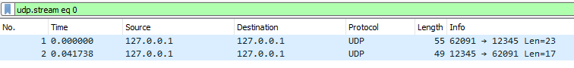

Si se usara TCP se habrían generado 10 (2 para establecer conexión, 4 de cada mensaje con sus acks correspondientes y los 4 para finalizar la conexión).

**Ejercicio 2.** ¿Cuál es el puerto que usa el cliente? ¿Y el servidor? ¿Qué tipo de puerto es cada uno de ellos?

Cliente 🡪 62091

Servidor 🡪 12345

(Captura ejercicio 1)

**Ejercicio 3.** Wireshark ofrece la opción de “Follow UDP stream”, pero en UDP no existe tal concepto. ¿Cómo es capaz Wireshark de decidir de un mensaje pertenece a un “flujo” u a otro?

**Ejercicio 4.** Examine un mensaje enviado por el servidor, ¿coincide el tamaño indicado en el campo longitud de la cabecera de UDP con la cantidad de datos que van en el datagrama? ¿Por qué?

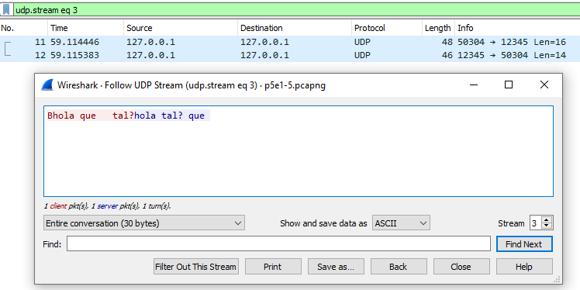

= 14 🡪 Sí coinciden

**Ejercicio 5.** Examine ahora el mensaje largo (de más de 20 letras), ¿qué cantidad de datos envía el cliente? ¿y el servidor? ¿qué pasó con los datos que superaban las 20 letras (tamaño del buffer de recepción)?

El cliente envía 23 y el servidor le responde 20 (hice mal la captura, luego me salía bien).

Los datos que superaban los datos se eliminan.

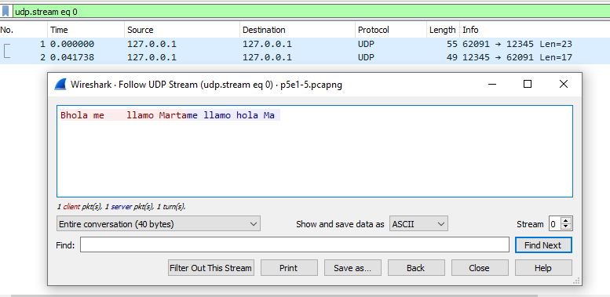

Usando la traza 2 (**p5e6-7.pcapng**):

**Ejercicio 6.** ¿Por quéPor consigue enviar si no hay ningún servidor activo? ¿Recibe alguna respuesta? En caso afirmativo, indique qué significa esa respuesta y si es tratada o no.

Recibe respuesta de error, aunque no se manda un mensaje el datagrama se crea.

**Ejercicio 7.** Si corta le ejecución del cliente, ¿se envía algún mensaje de cierre? ¿Por qué?

No se envían mensaje de cierre.

Sin traza:

**Ejercicio 8.** Asegure que captura la excepción de la creación del socket UDP y que muestra (método getMessage()) el error que se produce (modifique el código si no lo hacía). Intente abrir dos veces el servidor con los mismos parámetros, ¿qué error indica que se produce? ¿Qué debería hacer para solucionar ese error y tener dos servidores del mismo tipo en su equipo?

Indica el error🡪 Address already in use: Cannot bind.

Para solucionarlo debería cambiarse el puerto en uno de ellos.